LEDNOVÉ SETKÁNÍ SENIORŮ
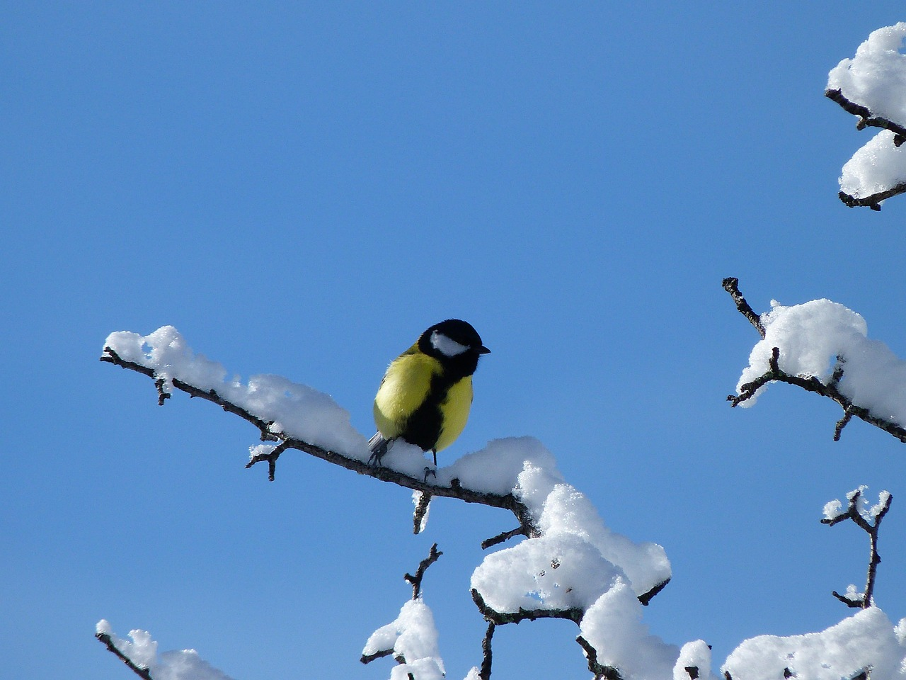

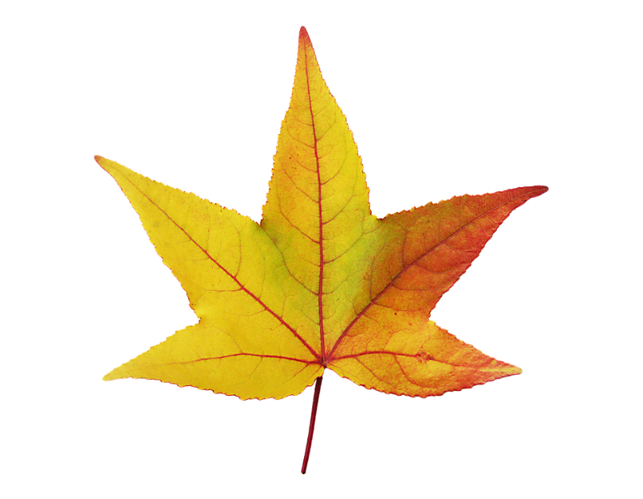

STŘEDA 21.1. OD 16.00h.
ZASEDACÍ MÍSTNOST OBECNÍHO ÚŘADU
TĚŠÍME SE NA VÁS!!

